Educação do campo e as tecnologias de informação e comunicação: entraves e possibilidades em tempos de pandemia

Campus education and information and communication technologies: obstacles and possibilities in times of pandemic

DOI: 10.56238/isevmjv2n3-003
Recebimento dos originais: 01/05/2023
Aceitação para publicação: 23/05/2023

Ester Moreira de Oliveira da Silva
Universidade Federal do Pará

José Francisco da Silva Costa
Universidade Federal do Pará
E-mail: jfsc@ufpa.br

Poliana Silva Costa
Faculdade de Educação e Tecnologia da Amazônia-FAM

Maria Bernadete Marques Silva
Faculdade de Educação e Tecnologia da Amazônia-FAM

Leydinalva Viana da Cunha e Silva
Universidade Estadual do Maranhão

Leanderson Costa de Souza
Faculdade de Educação Superior de Paragomians-FACESP

José Eduardo Pastana Silva
Universidade Federal do Pará

Francinei Bentes Tavares
Universidade Federal do Rio Grande do Sul, UFRGS

RESUMO
Este trabalho, que apresenta como temática Educação do Campo e as Tecnologias de Informação e Comunicação: Entraves e possibilidades em tempos de Pandemia, apresenta reflexões sobre os desafios e as estratégias adotadas para garantir o acesso e permanência dos educandos campesinos a escola E. M. E. I. F. Odil Pontes durante o distanciamento social decorrente da pandemia da COVID-19 onde o ensino presencial foi substituído pelo ensino remoto e o docente passou a desenvolver estratégia recorrendo à tecnologia para continuidade do período letivo, viabilizando um processo de ensino e aprendizagem que englobasse a todos os aluno. A prática docente passou se tornou num desafio tanto para a escola e principalmente para os docentes que deveriam aprimorar o ensino visando em metodologia que inclui aparatos tecnológicos no sentido de possibilitar na continuidade do ensino e aprendizagem. Pretende-se discutir as possibilidades e os entraves que os sistemas de ensino público do município de Tome-Açu enfrentou para continuar as atividades escolares durante o período de distanciamento social no ano de 2020. Para melhor abordar a temática, desenvolve-se uma pesquisa qualitativa através de estudo de caso em que o instrumento de coleta de dados se deu por meio de questionário estruturado com perguntas abertas com intuito de verificar a vigente problemática causada pela COVID-19 considerando os aspectos social e educacional. Conclui-se a pesquisa, baseando-se a discussão dos resultados, por análise do conteúdo das falas dos participantes que trouxe uma visão detalhada das problemáticas e entraves que a pandemia causou na localidade pesquisada.

Palavras- chave: COVID-19, Ensino remoto, Ensino aprendizagem, Pratica docente.

1 INTRODUÇÃO
Para ter acesso ao direito a educação, os campesinos enfrentam muitos entraves ao longo da história, mesmo na contemporaneidade, através dos movimentos sociais, muitas estratégias formam traçadas e assim possibilidades de acesso à educação de qualidade, se tornam cada vez mais reais. Todavia, diante ao cenário pandêmico da COVID-19, décadas de lutas parecem ter seus resultados ofuscados, visto que a necessidade de adoção ao ensino remoto evidenciou o contraste entre a realidade das escolas urbanas e as escolas do Campo.
Ao trazer reflexões sobre a necessidade de uma educação emancipatória, salienta que a educação é um ato político e assim sendo a escola não é neutra e sempre está reproduzindo os interesses e ideias da classe que esta no poder, todavia, não podemos dizer que esta instituição é algo bom ou ruim para os povos campesinos, primeiro precisamos saber a quem, esta escola que atende os sujeitos do campo está servindo.
Por longos anos as escolas inseridas no espaço campesino tinham como função servir a sociedade euro-usa-cêntrica e interesses capitalistas. O modelo de escolarização, trazia a ideia de campo como território de subalternidade, ideia incrustada ainda na contemporaneidade, visto que ao se referir aos espaços de um município é comum se ouvir “moro na cidade’ ou” moro na colônia” sendo esse último a designação de território rural, campo.
Buscando então por uma educação que fortalecesse estes espaços ao buscar se desvencilhar daquela que os fragmentava, na década de 1990, se levanta um grande movimento de pessoas na luta pela garantia de seus direitos articulando as exigências do direito à terra com a luta pelo direito à educação através dos movimentos sociais se inicia o projeto por uma educação do campo como estratégia possível a emancipação do campo.
A valorização das identidades dos territórios campesinos, a educação do campo se entrelaça as propostas pólicas e pedagógicas, entretanto não se reduz a um ramo da pedagogia isso porque nos espaços campesinos há diversidade de sujeitos, diversidade de territórios e quando os sujeitos são outros há também a necessidade de outras pedagogias. Então, este projeto de educação do campo para o campo, se fortalece com os movimentos sociais, alcança legitimação, conquista diretrizes próprias e se torna uma ferramenta para fortalecimento de todos os territórios campesinos.
As conquistas educacionais do campo para o campo, veem-se invisibilizadas durante o cenário pandêmico de 2020, visto que após um longo período de suspensão das aulas, devido à necessidade de distanciamento social para evitar a rápida propagação do (Corona) vírus, as atividades escolares retornaram por meio do Ensino Remoto Emergencial (ERE). Este novo formato de ensino trouxe à tona as desigualdades sociais latentes no território brasileiros.
Na sociedade pós-moderna, as tecnologias evoluem em velocidade surpreendente, isso porque busca corresponder às expectativas de uma sociedade globalizada, digitalmente interligada.

As Tecnologias da Informação e da Comunicação (TIC) não param de nos surpreender à procura de eficácia e de uma supertecnologia que resolva todos os problemas, como referem Cabero & Román (2006). Tornam-se poderosas aumentando a possibilidade de novas oportunidades de sucesso, novos desafios que aceleram a evolução e os processos de vida, impulsionando a passagem de uma economia e sociedade assente nas competências características da Era da Informação, lógicas, lineares, quase decalque do funcionamento de um computador, para uma economia e sociedade erigidas sobre as capacidades criativas empáticas (QUADROS-FLORES; RAPOSO-RIVAS, 2017, p. 4).

Todavia, em meio a essas expectativas sociais de desenvolvimento através do acesso à informação mediado pelas TIC, nem todos os territórios são priorizados, esta afirmativa se justifica na análise de Stevanim (2020, p. 10) que constata ser de “4,8 milhões de crianças e adolescentes entre 9 e 17 anos, no Brasil, sem acesso à internet — correspondendo a 18% dessa população” o autor ainda menciona haver também aqueles que possuem acesso à internet, todavia este acesso é precário e dificulta as realizações de muitas atividades do ensino remoto. E nesta conjuntura, não há dúvidas de que o território rural seja o mais afetado pela ausência de conectividade.
Em meio a realidade de distanciamento social, pela segurança pública, decorrente da COVID-19, as práticas educacionais, sobre tudo nos territórios rurais “escancarou contextos caraterizados por falta de equipamentos tecnológicos para professores e estudantes onde o acesso à internet inexiste ou a conexão é precária” (CASTRO; SILVA; SELAU, 2021, p. 1) e isso interfere direta e abruptamente nos avanços da educação do campo.
Diante deste conjunto de situações inerentes a pandemia da COVID-19, este trabalho apresenta uma pesquisa reflexiva sobre a oferta de ensino e aprendizagem escolar durante o ano de 2020, ao nos depararmos com as fragilidades e desigualdades sociais em relação ao direito básico de oferta e garantia de acesso à educação escolar, em meio a pandemia da COVID-19. Partindo da seguinte questão problema: quais as estratégias foram adotadas para a oferta de educação escolar durante o distanciamento social nas escolas do campo?
Nós propomos discutir aqui, sob a perspectiva de uma escola do campo, as problemáticas que os territórios campesinos enfrentaram para que a escola do campo continuasse suas atividades no formato Ensino Remoto Emergencial (ERE). Neste sentido, nosso objetivo principal é discutir as possibilidades e os entraves que os sistemas de ensino público do município de Tome-Açu enfrentou para continuar as atividades escolares durante o período de distanciamento social no ano de 2020.
Os métodos de pesquisa se configuram em um estudo de caso, para o qual o questionário estruturado é utilizado para coletar dados de abordagens qualitativas (GIL, 2003). Todavia, ainda no que concerne aos caminhos para alcançar uma resposta satisfatória ao problema levantado, foi necessário estabelecer, além do objetivo geral, três objetivos específicos: 1- selecionar uma escola da educação do campo no município de Tomé –Açu; 2- entrevistar a comunidade escolar; 3- verificar as problemáticas e as estratégias adotadas para o ensino aprendizagem.
Deste modo, as abordagens realizadas nos levam a reflexões sobre as estratégias, municipal para a garantia da oferta e acesso à educação no campo em tempos de distanciamento social, uma das estratégias encontrada foi o ensino remoto, todavia como resultado a pesquisa apresenta os desafios que docentes e alunos enfrentaram para garantir a eficiência escolar nesta modalidade de ensino.
Para compreender melhor a base desta discussão, traremos aqui um conjunto de informações abordadas em estudos recentes sobre as estratégias adotadas para a continuidade do ano letivo de 2020. É necessário, todavia, que entendamos que os contextos são distintos, as realidades territoriais brasileiras, amazônicas, são plurais, por isso encontramos a necessidade de conhecer cada uma delas para pensar formas de minimizar e/ou reverter os impactos causados na educação do campo.

2 APORTE TEÓRICO
Apresenta-se nessa seção dados relacionados as problemáticas surgidas no cenário pandêmico e os efeitos colaterais das estratégias de combate a propagação viral no território brasileiro, sobre tudo o território rural da amazônia paraense. Tratam-se reflexivas de estudos realizados entre o ano de 2020 e 2021 com descrição dos impactos sociais, dando destaque aos problemas educacionais subsequentes a paralisação das atividades escolares.

2.1 O INÍCIO E AGRAVAMENTO E FECHAMENTO DAS ESCOLAS E SETORES DEVIDO A PANDEMIA
No início do ano de 2020, um surto gripal identificado originariamente na China deixou o mundo todo em alerta. Diante do terror da “a rápida difusão internacional do novo coronavírus” visto que em um período de cerca de um mês deixou “centena de mortos e milhares de doentes, e mais de 20 países afetados” (SENHORAS, 2020, p. 2), levou a Organização Mundial de Saúde (OMS) adotar medidas de segurança sanitária para contê-la, a OMS recomenda três ações básicas: isolamento e tratamento dos casos identificados, testes massivos e distanciamento social que foram desde a popular quarentena até a paralisação de atividades que não se configuravam como gênero de primeira necessidade.
A emergência em aderir às quarentenas para impedir o contágio populacional se dá pela forma que o contágio acontece, pois, dado que o indivíduo entra em contato com alguém infectado, pode se contaminar “por meio de tosse e espirros. Também se propaga quando a pessoa entra em contato com um objeto contaminado e depois toca nos olhos, nariz ou boca” (SANTOS, JÚNIOR; MONTEIRO, 2020, p. 2), deste modo a proliferação do vírus ocorre pelo contato pessoal e também ambiental, alertando para medidas protetivas que vão além do contato com pessoas e alcança a restrição de uso e acesso a lugares fechados públicos e o uso constante de higienizadores.
Santos Júnior; Monteiro (2020) descrevem que a OMS informa sobre as possibilidades de recuperação sem a necessidade de hospitalização, todavia em casos graves o paciente pode evoluir a óbito. E o quadro que esperançosamente pretendia-se resolver em um mês, se prolonga por mais de um ano. Infelizmente, mesmo com as estratégias adotadas, houve muitas perdas humanas e muitas medidas foram tomadas para conter a pandemia ( FERNANDES N. 2020; KABIR M, 2020).
O Brasil adota a quarentena no início da segunda quinzena do mês de março e o município Paraense de Tomé-Açu paralisa as atividades escolares no dia 18 de março, a notícia que a pandemia do coronavírus era uma ameaça real chegam as comunidades escolares tome açuense durante as aulas do turno vespertino, com votos esperançosos de que a quarentena duraria apenas quinze dias.

No que diz respeito à Educação, conforme a Organização das Nações Unidas para a Educação, a Ciência e a Cultura (Unesco), sabemos que a crise causada pela Covid-19 resultou no encerramento das aulas em escolas e em universidades, afetando mais de 90% dos estudantes do mundo (DIAS; PINTO, 2020, p. 545).

Esse cenário, de escolas fechadas, atividades letivas congeladas, é preocupante. E esta preocupação vai além de simples inquietação, pois as conquistas e avanços educacionais, ainda são recentes, frágeis e os efeitos colaterais da pandemia possivelmente aumentará as desigualdades e poderá reverter o progresso obtido por alguns países na expansão do acesso educacional e na melhoria da aprendizagem, e quando se visualiza o território brasileiro, com sua dimensão continental, percebe-se que muitas dessas desigualdades ainda nem foram superadas e agora tornam-se mais enraizadas.
As desigualdades sociais são latentes durante a pandemia e segundo Stevanim (2020) “as políticas adotadas para a educação, como a implantação de educação remota mediada por tecnologias, foram pensadas de forma alheia a essa desigualdade, sem trazer caminhos de solução dos problemas estruturais” e é exatamente essa desigualdade estrutural da sociedade que fragilizam o que a legislação da educação do campo garante, como exemplo a valorização da identidade e metodologias próprias para atender as necessidades educacionais dos sujeitos que habitam o território campesino.
Todavia, vale ressaltar que as escolas não foram as únicas instituições afetadas pelo distanciamento social. Como o vírus “rapidamente se expandiu pelo mundo, com impactos profundos na saúde pública e choques sem precedentes nas economias e nos mercados de trabalho” (COSTA, 2020, p. 970) muitos foram os afetados pela crise financeira, perda de emprego, atividades laborativas realizadas de forma remota em casa e que impactaram a economia do país, todavia estes impactos são mais agressivos para aqueles que constituem as classes populares.
Outra questão que se destaca é que os trabalhadores informais não possuem nem sequer acesso a linhas de crédito, sem contar que muitos deles tem seus ganhos por produção, e as medidas de suspensão das atividades que não se configuram como de primeira necessidade causa comoção e até mesmo revolta na população que ao depender destas atividades para o sustento da família a vê como essencial e indispensável.

2.2 ESTRATÉGIA DE ENSINO COM O SISTEMA REMOTO
Conforme os números de casos confirmados aumentavam, novos decretos eram emitidos até que houve a notícia de suspensão do ano letivo em vista aos agravamentos da pandemia e embora o fechamento de escolas, o distanciamento social o intensivo uso de máscaras na contribuição de conter a pandemia, no entanto, a ciência se preocupou na busca por vacinas a fim de conter o vírus e os noticiários mobilizados a níveis nacional e internacional levaram o mundo ao patamar de investigação do vírus seguidas de publicações científicas (FOLHA DE SÃO PAULO, 2021; CHARNEY SA, 2021; HEALTHY CHILDREN, 2021).
Ocorrendo então um período de replanejamento em que os sistemas de ensino deveriam organizar estratégias para a oferta de aulas através do Ensino Remoto Emergencial (ERE) e reformular o calendário escolar.

As Instituições de Ensino e professores acataram as recomendações do MEC, fecharam suas dependências temporariamente e passaram a vislumbrar um leque de novas oportunidad.es de utilização estratégias das atuais Tecnologias de Informação e Comunicação (TIC), a fim de promover um processo formativo eficiente, capaz de levar conhecimento e oportunidade de aprendizagem para bilhões de alunos por meio dos recursos midiáticos oferecidos pela internet (SANTOS JUNIOR; MONTEIRO, 2020, p. 2).

As estratégias de retorno remoto das atividades escolares se dá por tentar minimizar os impactos da suspensão das aulas presenciais e com base nessas medidas, as fragilidades bem como as desigualdades, não se pode desconsiderar que mesmo o ensino remoto, visto como uma estratégia, também foi uma ação excludente, pois como destaca Stevanim (2020) a escola representa um lugar de socialização e interação social para os educandos e neste sentido as dificuldades de acesso as TIC, não são as únicas interferências no ensino e aprendizagem, pois “não basta pensar alternativas para a” entrega de conteúdo” aos estudantes” ora visto que o desenvolvimento real se dá pelas inter-relações com a comunidade escolar na totalidade. Mas, visto que as inter-relações não podem ser mantidas como estrategia de aprendizagem, focaremos na deficiência e desigualdades no acesso as TIC, como principal problemática do ensino remoto.
O município de Tomé-Açu necessitou realizar uma consulta pública, a saber as condições de acesso a tecnologias de informação e comunicação da população escolar, dado que a maioria das escolas do município estão localizadas na área rural. Embora algumas escolas possuam acesso à internet, através do programa do Governo Educação Conectada, de que o acesso é predominantemente para o cenário interno da escola, o acesso à internet e aos recursos digitais e sendo assim, visto que as atividades na escola estão suspensas, tanto professores como alunos deverão ter este serviço contratado para suas residências, o que infelizmente não cabe no orçamento de muitos lares rurais.

2.3 ACESSO E DIFICULDADES PELO SISTEMA ONLINE
Assim como constata Stevanim (2020, p.11) com “a implementação do ensino remoto emergencial, alunos e trabalhadores da educação se deparam com uma realidade: a exclusão digital, que dificulta a adoção de medidas como aulas e avaliações pela internet” e o que fazer quando apenas uma minoria dispõe de recursos para acessar as atividades remotas? Esse novo cenário educacional põe em crise a identidade da escola, principalmente da escola do campo, pois o ensino nesse formato e homogêneo e “ainda há o risco de exposição e de perseguição para os docentes, principalmente para aqueles que se posicionam criticamente em relação às desigualdades sociais” (STEVANIM, 2020, p. 12) provocando uma crise também na identidade docente.
O parecer de n.º 5/2020 enfatiza que os problemas de acesso digital pelos estudantes são desigualdades estruturais e ainda ressalta as problemáticas socioeconômicas como o aumento do desemprego e a redução da renda familiar “estes aspectos demandam um olhar cuidadoso para as propostas de garantia dos direitos e objetivos de aprendizagem agora a fim de minimizar os impactos da pandemia na educação” (BRASIL, 2020, p. 3) visto que a contratação de serviços de internet e aquisição de aparelhos celulares ou computadores, tablets refletem diretamente nos gastos das famílias.
Outro agravamento na adesão do formato de ensino remoto é a necessidade que os docentes encontraram de dominar ferramentas digitais dos mais simples aos mais sofisticados, pois suas demandas partem de uma simples digitação de texto a uma elaborada edição de vídeos e áudios que se configura como problemática, ora visto que evitar manusear estas ferramentas implica em permanecer na falta de habilidade para com ela. Os autores ainda destacam que não basta utilizar ferramentas digitais, é necessário saber utilizá-las para os objetivos educativos para qual a aula foi planejada.
Ao mencionar a falta de habilidades dos docentes com as ferramentas digitais para a educação, vale ressaltar que o mesmo acontece para alunos que, embora tenham nascido na era digital, se mantêm socialmente excluído desta realidade, pois “a exclusão digital é o primeiro obstáculo à implementação das aulas à distância, tanto para alunos quanto para educadores” (STEVANIM, 2020, p. 12), pois sem acesso a estas tecnologias as habilidades não se desenvolvem.

mesmo que contassem com acesso à internet e a dispositivos compatíveis com a proposta de aulas remotas, uma parcela significativa dos estudantes não teria condições de acompanhar as atividades de casa, por não dispor de espaço adequado para estudos ou pela necessidade de compartilhar o equipamento com outros membros da família. A situação é ainda mais complexa quando se trata de crianças, por não terem autonomia para gerir seus processos de ensino-aprendizagem (STEVANIM, 2020, p. 13).

3 METODOLOGIA DA PESQUISA
A pesquisa segue pelo método dialético, por concordar com Demo (1995, p. 88) de que esta é a “metodologia, mas conveniente para a realidade social” e uma vez que se tratando de pesquisa social, necessitaremos analisar fenômenos sociais partindo de um determinado grupo de pessoas, que neste caso se constitui da comunidade escolar. Para Gil (2008) quando o pesquisador necessita coletar dados é comum utilizar o questionário, sendo uma ferra distinta da entrevista e também do formulário.

Por questionário entende-se um conjunto de questões que são respondidas por escrito pelo pesquisado. Entrevista, por sua vez, pode ser entendida como a técnica que envolve duas pessoas numa situação “face a face” e em que uma delas formula questões e a outra responde. Formulário, por fim, pode ser definido como a técnica de coleta de dados em que o pesquisador formula questões previamente elaboradas e anota as respostas (GIL, 2002, p. 114-115).

O questionário foi estruturado com perguntas abertas, para as quais os docentes atribuíram respostas subjetivas que serão analisadas por uma abordagem qualitativa que é mais adequada quando se analisa fenômenos sociais. O questionário utilizado para coletar os dados possui a seguinte estrutura, como mostra o quadro (Quadro 1)

Quadro 1: estrutura do questionário aplicado aos docentes da escola Odil Pontes
Nº | PERGUNTA
 | Em decorrência da pandemia da Covid 19 quais as dificuldades foram obtidas no ensino através da tecnologia?
 | A escola Odil Pontes disponibiliza tecnologia para a realização das aulas em sala de aula?
 | De que forma são utilizadas essas tecnologias no ensino?
 | Existe alguma dificuldade na realização das aulas utilizando o Google Meet?
 | Todos os alunos têm acesso à tecnologia oferecido pela escola?
 | Na sua opinião tem sido eficaz o trabalho com a tecnologia?
 | Em relação a qualidade da tecnologia como você define: péssima, boa ou ruim?
 | Quais as dificuldades encontradas ao lecionar usando somente tecnologia sem o aluno presente?
Fonte: Acervo dos autores

A seção a seguir traz um breve histórico da comunidade campesina em que a escola, locus da pesquisa, está inserida.

3.1 RELATO DO HISTÓRICO DA COMUNIDADE VILA NOVA ESPERANÇA.
Através de relatos adquiridos por uma moradora, da comunidade vila Nova Esperança, a mesma deu-se início em meados dos anos de 1972 com apenas 2 famílias. Os mesmos viram haver necessidade de uma igreja, no local em que estavam sendo que um desses dois doou uma área de terra para que a igreja fosse construída. Com o passar dos meses algumas pessoas que moravam mais distante, começaram a se congregar nessa igreja. A partir de então o mesmo doador da área da igreja opinou que os congregados fizessem suas casas na mesma área, pois viu a dificuldade que tinham de chegar até o templo, assim crescendo o vilarejo. Daí em diante, o tempo foi passando foi chegando mais moradores surgindo o primeiro comércio, nesse mesmo período das famílias chegando resolveram fazer um barracão na área da igreja, pois era necessário um lugar para que as crianças pudessem estudar, surgindo assim a primeira escola.
Na época o município de Tomé Açu do PA tinha como prefeito o Sr. Benigno Goes Filho e seu vice Odil Pontes. Um dos vereadores da câmara municipal o Sr. Santos Maciel pediu que fosse construída uma escola no vilarejo e assim foi feito, sendo que um dos moradores doou uma área de terra medindo 150 m de frente e 150 de fundo para a construção da mesma, e em homenagem ao vice-prefeito da época a escola recebeu o nome Odil Pontes a escola tinha duas salas uma secretaria, uma merendeira e um banheiro, e dois funcionários. Nesse mesmo terreno doado para a construção da escola, podia também construir casas, desde então a escola e a vila só vêm crescendo. Hoje a escola tem cerca de 15 salas, mais de quarenta funcionários e ainda está em construção, o vilarejo hoje tem cerca de cinquenta famílias, tem vários comércios, igrejas.

3.2 HISTÓRICO DA ESCOLA
A Escola Municipal de Ensino Infantil e Fundamental Odil Pontes iniciou-se no ano de 1972 e funcionava num barracão à direita da rodovia PA140 km 23 vila Nova Esperança ao lado da Assembleia de Deus (Figura 1 A e B). A preocupação da comunidade com o processo de ensino aprendizado fez com que algumas pessoas pertencentes à congregação da Assembleia de Deus percebendo a necessidade de ter um espaço onde às crianças da área pudessem estudar, pudessem iniciar um processo de aquisição e prática da leitura e escrita se mobilizasse para conseguir esse espaço.

Diante de toda essa preocupação o Sr. Benedito Alves buscou parceiros para essa empreitada de luta pelo aprendizado e encontrou na Srª. Sulamita da Costa Alves a parceria ideal para alcançar esse objetivo tão importante e comum para todos da região.

Figura 1: A) Igreja Assembléia de Deus; B) E. M. E. I. F. Odil Pontes
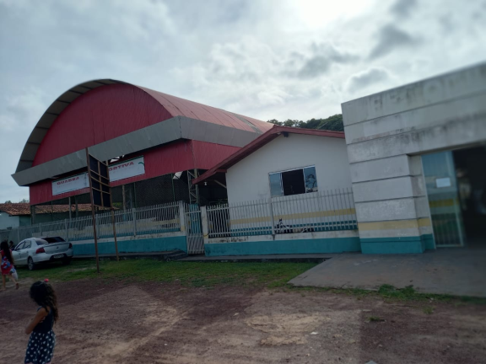 | 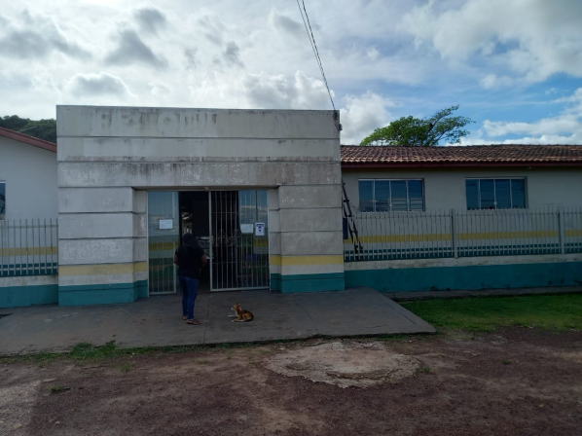
Fonte: acervo dos autores

Dessa forma e depois de tantos desafios se conseguia formar a primeira turma para a Educação no Campo da vila Nova Esperança, turma essa que apresentava característica comum a muitas outras turmas de outras localidades, pois era multisseriada, mesmo assim tinha o entusiasmo, alegria e o interesse por tudo que lhes era ensinado com a certeza que logo as coisas mudariam para melhor.
Com o passar de alguns anos sempre pensando em um futuro melhor para todos que faziam parte da comunidade, outras pessoas entraram na luta por um ensino de qualidade em um local apropriado e mais confortável onde o ensino aprendizado se desse de maneira mais agradável e proveitoso e através dos senhores Santo Maciel e Misac Barbosa de Lima, pessoas influentes no governo Municipal da época, buscaram meios para que esta escola fosse construída.
Então foi erguida a escola com duas salas de aula, uma secretaria e um banheiro. O terreno foi adquirido pela prefeitura na administração do Prefeito da época Benigno Filho e seu vice Odil Pontes nome esse que a escola recebeu para homenagear um de seus precursores (Figuras, 2, 3, e 4).

Figura 2: quadra de esportes Miguel Rodrigues de Sarges
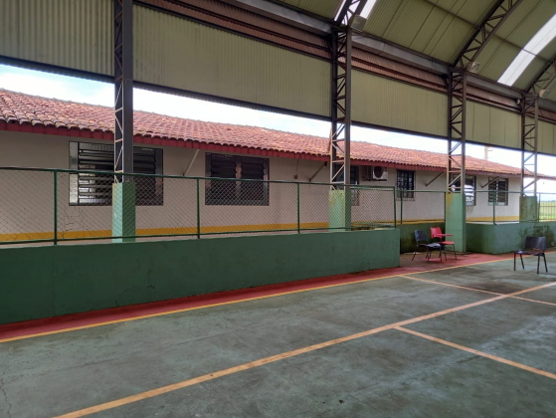 | 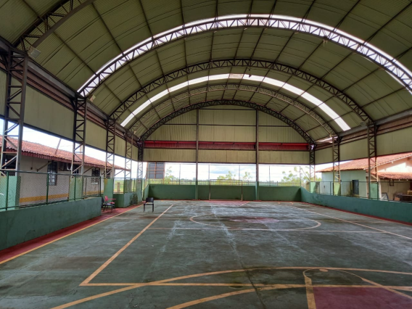
Fonte: acervo dos autores
4 RESULTADOS E DISCUSSÕES
Figura 3: Passarelas de acesso as salas de aula
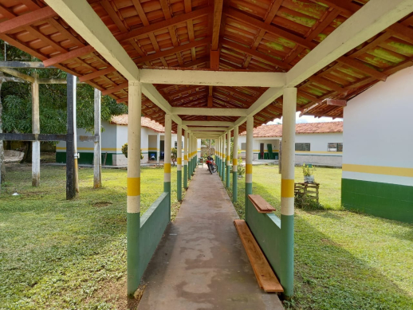 | 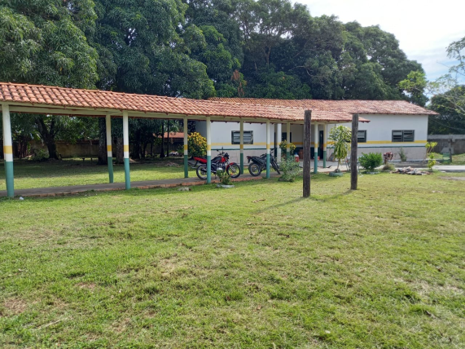
Fonte: acervo dos autores

Figura 4: Área de convivência
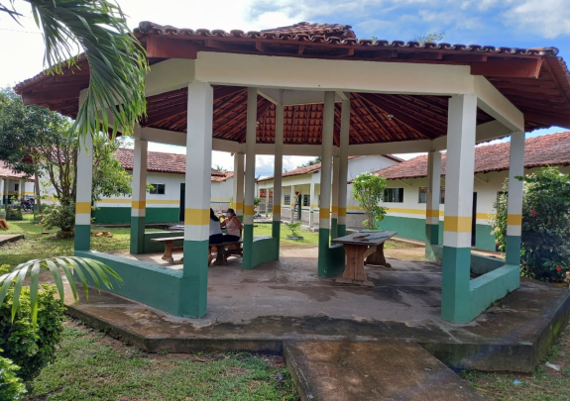 | 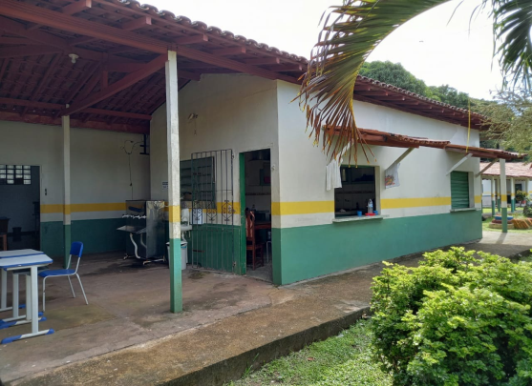
Fonte: acervo dos autores

Devido à pandemia de covid-19, a pesquisa aconteceu de forma online, direcionados a três professores, ativos na escola Odil Pontes, que chamaremos de P1, P2 e P3 para manter a confidencialidade de suas identidades. Os três participantes possuem formações distintas, sendo que P1 e P2 atuantes nos anos finais do ensino fundamental e P3 atua na sala de atendimento educacional especializado (AEE) (Quadro 2).
Quadro 2: perfil dos docentes participantes da pesquisa
PROFESSORES ENTREVISTADOS | FORMAÇÃO | ANOS DE EXPERIÊNCIA
P1 | Licenciatura em Ciências Biológicas | 11 anos
P2 | Licenciatura em Matemática | 11 anos
P3 | Licenciatura em Educação do Campo (Ciências Humanas) e Pós-graduação em gestão escolar. | 5 anos
Fonte: Acervo dos autores
Na próxima seção, traremos as discussões das problemáticas e estratégias para o ensino remoto, pelo ponto de vista dos docentes participantes na pesquisa.

4.1 DEPOIMENTO DOCENTE À REALIDADE EDUCACIONAL NO ENSINO REMOTO
Segundo Stevanim (2020, p. 15) no cenário pandêmico é necessário pensar além da segurança não só concernentes a saúde, mas“é preciso ainda garantir proteção social a estudantes, suas famílias e profissionais da educação” dentre muitos outros setores que necessitam de atenção devido principalmente pelo isolamento e distanciamento social. Pensando na proteção social a estudantes, familiares e professores, podemos visualizar as práticas de ensino remoto como uma sobrecarga a estes sujeitos, visto que terão que se adaptar a uma nova realidade em que suas funções são ampliadas e seus espaços privados são invadidos abruptamente. Entao, buscando conhecer a realidade docente ao ser lançado ao ERE, questionou-se três docentes da escola do campo Odil Pontes sobre as dificuldades encontradas para usar as tecnologias para o ensino remoto, as respostas foram:

Em decorrência do novo coronavírus foi alterada drasticamente a rotina da escola. E para adeptos da nossa escola não está sendo relatados tecnologia, devido que muitos alunos não tem essa estrutura de tecnologia presente em suas casas. A pandemia está colocando outras dificuldades financeiras para além das que já existiam. Tem aluno que tinham internet no começo, mas agora já não tem mais, devido a situação financeira (P1)

Muitas das dificuldades enfrentadas, se acentuaram ainda mais por sermos escola do campo, onde a distância entre as casas de alunos é grande, além disso, dispomos de poucas ferramentas tecnológicas como acesso a internet, celulares, computadores e poucos livros para que pudéssemos marcar um momento para sanar as dúvidas dos nossos alunos. Levando-nos a disponibilizar todos os módulos em formato impresso (P2).

Durante todo processo de ensino na escola Odil pontes, as maiores dificuldades encontradas foram: Sabemos que no país os meios de comunicação ainda são um pouco atrasado em relação a outros países, em nosso estado e principalmente em nosso município, onde os alunos tem mais acesso a internet é na escola, só que a escola no momento de pandemia tem poucos recursos materiais pra atender a grande demanda que são nossos alunos, então diante de todas essas dificuldades foi dito que para os alunos estudarem online mas como que o aluno vai estudar online se as vezes o próprio aluno não tem um celular, em sua casa não tem internet, sabemos disso que é a realidade da nossa região, então é uma das nossas grandes dificuldades são os meios de comunicações que nosso país nosso município ainda não tá abrangendo total com internet (P3)

Conforme o relato da entrevistada X percebe-se que são poucos os alunos com acesso à internet, principalmente nesse período em que estamos de pandemia, torna-se mais difícil para a atualização de suas atividades, também a distância de suas localidades contribui muito na dificuldade de obter esse acesso. Destacando-se também a falta de ferramentas necessárias que muitos ainda não têm como: notebook, celular, computador, como a escola não oferece uma sala de informática alguns alunos ficam desatualizados da tecnologia, sendo algo muito útil na vida escolar dos mesmos.
Com pouca disponibilização da escola aos professores eles também têm dificuldades em atender a demanda de alunos que a escola tem, por ser escola do campo o processo de avanço a tecnologia é longo. Segundo Moore; Kearsley (2007, p. 1).
A ideia básica de educação a distância é muito simples, alunos e professores estão em locais diferentes durante todo ou grande parte do tempo em que aprendem e ensinam. Estudando em locais distintos, eles dependem de alguma categoria de tecnologia para transmitir informação e lhes proporcionar um meio para interagir.
No entanto, como estamos falando de tecnologias de comunicação e informação, precisamos salientar que para que a informação se desloque ente emissor (professores) e receptor (alunos) é necessário que ambos dominem as ferramentas de comunicação, todavia existe ainda a possibilidade de alguns desses sujeitos nem mesmo possuir tais ferramentas.
Questionamos os docentes participantes, sobre a disponibilidade de ferramentas de TIC para a realização das atividades escolares e as respostas formam as seguintes Sim (P1).

Podemos entender como tecnologia um conjunto de ferramentas técnicas, meios e instrumentos que venham a favorecer o processo de ensino aprendizagem e auxiliar o trabalho do professor neste momento de pandemia. Contudo, assim como grande parte das escolas em nosso município, embora a escola disponibilize de internet e alguns computadores, o que temos, não é suficiente para a realização das aulas em sala de aula (P2).

Durante a pandemia não. O que foi feito como já falei os nossos alunos a maioria não tem acesso á internet, por isso a escola teve que disponibilizar fazer programas para atender nossos alunos e a escola não tem material suficiente pra atender, quem tem os seus materiais são os professores que tem seus notebooks seus celulares, mas a escola não tem uma sala de informática com computadores etc. Pra atender seus alunos então, grande parte das atividades foram realizadas pelos alunos em casa e quando surgiam alguma dúvida nas atividades eles procuravam a escola onde professores estavam disponíveis para tirar a dúvida desse aluno, mas em números bem pequenos para que não houvesse contaminação da doença quanto com o professor quanto com o aluno foi e tá sendo bem difícil por esse lado devido alguns alunos não terem acesso a internet(P3).

Como afirma a entrevistada que a tecnologia é um conjunto de ferramentas técnicas, meios e instrumentos que venha favorecer o processo de ensino e aprendizagem, na escola Odil Pontes não acontece, os professores não são favorecidos a essas ferramentas dificultando ainda mais o trabalho dos mesmos.
E em decorrência da pandemia foram criadas estratégias para que todos os alunos recebessem suas atividades em sua casa. Assim suas dúvidas eram tiradas na própria escola sempre tendo o devido cuidado tanto professor quanto aluno, entende-se que são tempos difíceis mais que o objetivo dos profissionais continua positivo, mesmo tendo deficiência em ferramentas necessárias para complementar ou auxiliar esse método de ensino proporcionado pelos professores.
Nesse caso, não é possível alterar o modo de ensinar de um dia para o outro e a pandemia vem nos provando isso todos os dias e a cada desafio que surge, em especial no que se refere ao emprego TIC, os docentes devem autoavaliar sua prática, pois, o uso das tecnologias está intimamente relacionado às metodologias utilizadas (OLIVEIRA; SILVA; SILVA, 2020) e esta constatação nos leva a nosso terceiro questionamento que é: de que forma são utilizadas essas tecnologias no ensino? Como resposta obtivemos relatos descritivos que podem ser observados nos fragmentos das falas dos docentes a seguir:

essas ferramentas são usadas gradativamente de acordo com o entender que ela serve como aliada para a realização de atividades colaborativas [...]. É fundamental mesclar o uso desses recursos com os materiais didáticos utilizados em sala de aula (P1).

As tecnologias são praticamente inutilizadas considerando o campo de cobertura pela comunidade atendida. Somos uma escola do campo, se fizermos um levantamento poucos alunos dispõem de computadores aqui, além do mais, uma grande parte pode até ter um celular, porém de pouca memória que não suporta esforços mais avançados, além de a maioria não ter acesso a internet; Vale considerar ainda que nem todos os professores possuem computadores, internet. Enfim (P2).

De forma que possa alcançar o objetivo no ensino atendendo tanto aos alunos que tem celular quanto aos que não tem. Também no plano de aula procuramos utilizarmos tanto a tecnologia quanto os materiais didáticos que não podem jamais ficar de fora (P3).

O uso da tecnologia em sala de aula tem sido pouco como podemos perceber na fala dos docentes, e este pouco uso justifica-se na estrutura social debilitada, onde tanto alunos como professores empobrecidos não dispõem de recursos tecnológicos. Neste sentido, a escola pode se configurar como único espaço em que o manuseio das TIC pode acontecer para muitos da comunidade e muitas escolas públicas não dispõem de infraestrutura para a utilização de softwares como as plataformas de salas de aulas digitais ou de vídeos conferencias, incorrendo na atrofia de habilidades mesmo dos professores e isso nos leva a outro questionamento que é. Existe alguma dificuldade na realização das aulas utilizando o Google Meet?
Sim (P1)

Sim. Dificuldade de acesso por grande parte dos alunos; Falta de formação para os professores utilizarem esta ferramenta; Internet de qualidade para todos; dispositivos, computadores e celulares para o público estudantil (P2).

A escola não trabalhou com o Google Meet devido a dificuldade dos alunos não ter o principal como um celular ou um notebook ou computador e nem internet, então ficou inviável trabalhar com esse meio com esse recurso mas que fazem as atividades usando outros meios de comunicação para alguns alunos que tem acesso a internet mandam mensagens via WhatsApp (P3)

Essa dificuldade de acesso em boa parte dos alunos, também a falta de formação que não tem para os professores. São problemas enfrentadas na educação mais não que fazem perder o foco, tendo em vista a responsabilidade de formar, pessoas a um avanço para o futuro, não deixando as dificuldades ser maior que seus próprios esforços, mas prosseguindo suas trajetórias tendo como resultado positivo no processo de ensino/aprendizagem de ambos.

“O objetivo maior de formação de professores para o uso pedagógico [...] não pode estar limitado ao domínio instrumental dos recursos tecnológicos. Entretanto, este domínio é essencial como primeiro passo. É preciso aprender a utilizar as ferramentas antes de aplicá-las com finalidades educacionais”. (RODRIGUES, 2020).

Concordamos com Rodrigues (2020), sem dúvidas os sujeitos que irão manusear um instrumento de comunicação precisam possuir habilidades para utilizar com eficiência, todavia, retornamos nossa discussão ao ponto em que nos perguntamos: como desenvolver habilidades sobre as TIC visto que o contato com as mesmas é limitado a emergências?
Já vimos nas falas dos docentes que mesmo entre eles existem aqueles que não possuem acesso a essas tecnologias e o mesmo é valido para os alunos. Sobretudo quando falamos em alunos esta exclusão da era digital torna-se mais latente, e nas comunidades rurais atendidas pela escola Odil Pontes podemos retratar a dimensão desta exclusão na fala de P3, quando a mesma afirma que “mais de 90% dos nossos alunos não têm acesso à internet”.
Como a tecnologia oferecida pela escola Odil Pontes não tem alcançado todos os alunos, os professores fazem de tudo para que o atendimento a demanda venha ser alcançado por todos, para se ter um bom êxito, o interesse é importante tanto de professores quanto aluno, também dos pais, mesmo que esse esforço seja árduo, dificultoso, mais que o interesse á uma educação de qualidade venha prevalecer.

“Mesmo em comunidades sem acesso á internet, os alunos estão recebendo conteúdo didático e listas de atividades. Algumas escolas, por exemplo, têm enviado materiais impressos a farmácias e supermercados para que estes sejam recolhidos, posteriormente, pelas famílias. Outras fixam materiais didáticos para que os estudantes tirem foto e estudem em casa.” (OLIVEIRA, 2020).

As estratégias descritas por Oliveira (2020) são validas, e algumas delas são passiveis de adoção em comunidades rurais, quando o trabalho de educar não recai somente a escola, os comerciantes locais, vizinhança, todos colaboram para que o material didático informativo chegue até o aluno, e nesta corrente pela aprendizagem todos podem contribuir para que todos possam ser beneficiados futuramente. Mas ainda no que concerne ao uso didático das (TIC), questionamos os docentes se de alguma forma o trabalho com as TIC foi eficaz, e as respostas foram coerentes com tudo aquilo que já se discutiu anteriormente:

Durante a pandemia a escola não está trabalhando com tecnologia com os alunos (P1).

Não, até porque não adotamos este modelo de ensino. Por razões já citadas (P2).

Seria importante muito eficaz se todos os alunos tivessem acesso, mas como não tem a dificuldade é muito grande (P3).

Os docentes relatam que não está sendo eficaz o trabalho com a internet, por não adaptarem esse método, também pelos mesmos problemas citados como a falta de ferramentas tanto de alunos quanto professores. Seria muito eficaz se todos os alunos tivessem acesso, mas como não tem a dificuldade é muito grande, ressalta a entrevistada. Como vemos, não é nada fácil para os profissionais da educação enfrentarem todos os dias essa peleja, tendo que se virar como podem. Mesmo tendo essas limitações, não se acovardam nem desistem, mas insistem e conseguem com sua força de vontade e o amor a profissão passam uma educação agradável e de qualidade. Segundo Kenski (2009, p. 103).
Um dos grandes desafios que os professores brasileiros enfrentam está na necessidade de saber lidar pedagogicamente com alunos em situações extremas: dos alunos que já possuem conhecimentos avançados e acesso pleno às últimas inovações tecnológicas aos que se encontram em plena exclusão tecnológica; das instituições de ensino equipadas com mais modernas tecnologias digitais aos espaços educacionais precários e com recursos mínimos para o exercício da função docente. O desafio, no entanto, se encontra na própria formação profissional para enfrentar esses e tantos outros problemas.
Mediante a essas constatações, podemos compreender que a ausência de políticas públicas de inclusão digital para o espaço rural é o maior desafio para a educação em tempos de pandemia. Mesmo quando identificamos a presença de programas governamentais de inclusão digital nesses espaços, percebemos que esta inclusão se limita ao espaço escolar e ainda assim a instrumentalização nesses espaços deixa a desejar em questão de quantidade e qualidade, como pode ser constatado na fala dos docentes.

Para trabalhar em sala de aula é uma ferramenta boa para o uso com os alunos, mas durante esse percurso de pandemia está sendo ruim pois nem todos os alunos tem acesso à internet. (P1).

Internet que a escola tem é boa muito boa, mas não consegue atender as demandas de nossos alunos (P3).
As falas dos dois docentes são contraditórias, sendo que P2 apenas relatou que a qualidade das TIC na escola é “péssima”, então entendemos que para 3, considerar “ótima” a internet da escola não está relacionando a mesma a demanda educativa, visto que mais a frente em sua fala, a mesma reitera “mas não consegue atender as demandas de nossos alunos”. Quando medimos a qualidade de algo, o fazemos relativamente, e para nossa discussão a relação que ira inferir qualidade ou a falta dela, ao uso das TIC na educação é exatamente a mediação com os educandos, então neste sentido a avaliação é de que as mesmas na comunidade escolar Odil Pontes, não são de boa qualidade.
As atividades remotas, com ou sem TIC, é um desafio enfrentados pelos professores que mesmo atendendo os requisitos das aulas, não se conformam preferindo a aula presencial por ser um campo de domínio que lhes traz segurança no fazer pedagógico, o contato com o professor, aluno e a produtividade é bem maior. O desenvolvimento do aluno é a preocupação do professor que mesmo recebendo suas atividades em casa ele tem uma meta a se cumprir não deixando a desejar suas responsabilidades para ter um bom rendimento, tendo apoio dos pais.

Frisa-se que o uso de um recurso educacional, por si só, não pode ser considerado o único fator de sucesso ou fracasso de uma atividade. Faz-se necessário que o recurso esteja alinhado a outros procedimentos e que a maioria deles apresente qualidade de elaboração e execução. (PINHEIRO; SERUFFO; PIRES, 2019, p. 261).

Pois, o recurso é apenas um instrumento de mediação que o mediador, no caso o docente, devera manusear com habilidade e neste sentido existem vários outros fatores e técnicas que, nas aulas presenciais, os professores podem constante mente avaliar a eficiência de uma e inserir outra se for necessário, já em modo remoto essa avaliação não é e nem pode ser simultânea a utilização do recurso, causando uma ruptura na mediação do professor.

5 CONCLUSÃO
Ao buscar responder à problemática desta pesquisa, traçou-se como objetivo discutir as possibilidades e os entraves que os sistemas de ensino público do município de Tome-Açu enfrentou para continuar as atividades escolares durante o período de distanciamento social no ano de 2020. Para chegar a uma conclusão, necessitamos conhecer a realidade educacional de uma escola do campo e por diálogos com os docentes, conhecer as problemáticas educacionais mais latentes e as estratégias desenvolvidas para lidar com as mesmas.
Inicialmente, ao constatar que o retorno das aulas se deu por um novo formato, o ERE, que surge na emergência de prezar pelo vínculo entre estudantes e escola em meio ao distanciamento social, com a proposta de ensino remoto mediado pelas TIC, surgem diversas dúvidas e todas elas implicam na qualidade de ensino aprendizagem no território brasileira, sobretudo nos territórios campesinos. Ao analisar os depoimentos dos docentes participantes, verificamos que houve necessidade de adoção de estratégias suplementares, visto que a exclusão digital foi um fator muito presente na região pesquisada.
Detectamos que a falta de estrutura socioeconômica, nos espaços rurais, afeta não somente a educação remota, mas infere em uma inércia das habilidades necessárias também para as relações sociais e serviços na sociedade atual, configurando o campo como um espaço onde as políticas públicas são inexistentes ou inoperantes. Os reflexos desta falta de estrutura tecnológica, socioeconômica que invisibilizaram a identidade da educação do campo em tempos de pandemia, pode e será um retrocesso as lutas campesinas por educação com qualidade.

REFERÊNCIAS

CASTRO, R. F. de, SILVA, E. B. da, & SELAU, B. (2021). Desafios e limites pedagógicos em tempos de COVID-19: contribuições para pensar formação e processos educativos em contextos pandêmicos na Amazônia Legal. Revista Educar Mais, 5(1), 1-6. https://doi.org/10.15536/reducarmais.5.2021.

CHARNEY SA, Camarata SM, Chern A. Potential impact of the COVID-19 pandemic on communication and language skills in children. Otolaryngol Head Neck Surg. 2021;165(1):1-2. http://dx.doi.org/10.1177/0194599820978247. PMid:33258739.

CHAVES, E. Tecnologia na Educação. 2004. Disponível em: <http:/chaves.com.br/TEXTSELF/EDTECH/tecned2.htm#II. Tecnologia da Educação> Acesso em 14 maio. 2020.

DEMO, Pedro. Metodologia cientifica em ciencias sociais. -3. Ed. Rev. e ampl.-Sao Paulo, Attlas, 1995.

Fernandes N. Economic effects of Coronavirus outbreak (COVID-19) on the World Economy. IESE Business School Working Paper. 2020;(1240-E):1-33.

FOLHA DE SÃO PAULO [Internet]. Isolamento na pandemia deixa crianças com atraso na fala. Folha de São Paulo; 2021 [citado em 2021 Ago 08]. Disponível em: https://www1.folha.uol.com.br/equilibrioesaude/2021/08/ isolamento-na-pandemia-deixa-criancas-com-atraso-de-fala.shtml

GIL, Antônio Carlos. Como elaborar projetos de pesquisa. - 4. ed. - São Paulo : Atlas, 2002.

HEALTHY CHILDREN Organization. Do face msks interfere with languade development? American Academy of Pediatrics; 2021 [citado em 2021 Ago 12]; Disponível em: https://www.healthychildren.org/English/health-issues/conditions/COVID-19/Pages/Do-face-masks-interferewith-language-development.aspx

KABIR M, Afzal MS, Khan A, Ahmed H. COVID-19 pandemic and economic cost; impact on forcibly displaced people. Travel Med Infect Dis. 2020;35:101661. http://dx.doi.org/10.1016/j.tmaid.2020.101661. PMid:32272198.

KENSKI, V. M. Educação e Tecnologias: o novo ritmo da informação 5. ed. Campinas, SP: Papirus, 2009. 141p.

MOORE, M. G.; KEARSLEY, G. Educação a Distância: Uma visão integrada. Tradução de Roberto Galman. São Paulo: Thomson Learning, 2007.

OLIVEIRA, D. Escolas Rurais: os desafios de ensinar e aprender na quarentena. Desafios da Educação, 17 abr. 2020. Disponível em: https//desafiosdaeducacao.grupoa.com.br/escolas-rurais-na-quarentena/. Acesso em 13 maio. 2021.

OLIVEIRA, S. S.; SILVA, O. S. F.; SILVA, M. J. O. Educar na incerteza e na urgência: implicações do ensino remoto ao fazer docente e a reinvenção da sala de aula. Interfaces Cientificas V. 10, n. 1, p. 25-40, 2020.

PINHEIRO, Paulo Sérgio Brito; Seruffo, Marcos César da Rocha; Pires, Yomara Pinheiro (2019). “Experiência de Uso de um Aplicativo Educacional Para Dispositivos Móveis no Município de Castanhal – Pará ’’, Revista Brasileira de Informática na Educação – RBIE, v.27, n. 3, p. 242-264. https://www.br-ie.org/pub/index.php/rbie/article/view/v27n03242264/6690.> Acesso em Mai., de 2021.

QUADROS-FLORES, P. Alves de; RAPOSO- RIVAS,M.. A inclusão de tecnologias digitais na educação: (re) construção da identidade profissional docente na prática. Revista Prácticum, Vol 2(2). 2017.

RODRIGUES, A. (2020). Ensino Remoto na Educação Superior: desafios e conquistas em tempos de pandemia. SBC Horizontes, jun. 2020. ISSN 2175-9235. Disponível em: http://horizontes.sbc.org.br./index.php/2020/06/17/ensino-remoto-na-educação-superior/. Acesso 12 maio. 2021.

SANTOS JUNIOR, Verissimo Barros dos; MONTEIRO, Jean Carlos da Silva. EDUCAÇÃO E COVID-19: AS TECNOLOGIAS DIGITAIS MEDIANDO A APRENDIZAGEM EM TEMPOS DE PANDEMIA. Revista Encantar - Educação, Cultura e Sociedade - Bom Jesus da Lapa, v. 2, p. 01-15, jan./dez. 2020.

SENHORAS, E. M. . CORONAVÍRUS E O PAPEL DAS PANDEMIAS NA HISTÓRIA HUMANA. Boletim de Conjuntura (BOCA), Boa Vista, v. 1, n. 1, p. 29–32, 2020. DOI: 10.5281/zenodo.3760078. Disponível em: http://revista.ioles.com.br/boca/index.php/revista/article/view/184. Acesso em: 27 dez. 2021.

STEVANIM, Luiz Felipe. Exclusão nada remota: Desigualdades sociais e digitais dificultam a garantia do direito à educação na pandemia. RADIS n.215 | AGO 2020.

